La séropositivité

Pour dépister une infection virale dans un organisme, on recherche dans le sang la présence d’anticorps dirigés contre le virus.
Expliquer comment la séropositivité est une conséquence d’une infection virale et comment les anticorps permettent de lutter contre le virus.

Lorsqu’une personne présente des symptômes qui font penser à une agression virale, on effectue des examens sanguins qui ont pour but de rechercher la présence d’anticorps spécifiques du virus suspecté dans le sérum. Par exemple, pour diagnostiquer une infection par le VIH, on recherche des anticorps anti-VIH. Si cette recherche s’avère positive, on dit que la personne est séropositive, ce qui signifie qu’elle a été infectée par le VIH. En effet, les anticorps anti-VIH n’existent pas dans le sang avant l’infection par le VIH. Ils traduisent une réaction immunitaire contre le VIH. Nous allons envisager ce que sont les anticorps, comment ils sont produits et dans quelle mesure ils contribuent à lutter contre l’agression virale. Pour cela, nous allons utiliser comme support les anticorps anti-VIH.

I – Les anticorps anti-VIH

Comme tout anticorps, une molécule d’anticorps anti-VIH est formée par l’association de quatre chaînes, deux chaînes lourdes identiques et deux chaînes légères identiques.

Anticorps circulant :
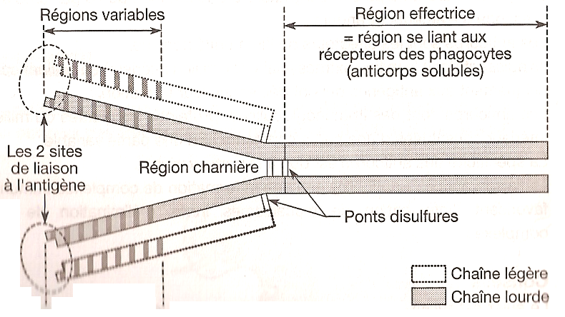

Chaque chaîne présente une région constante, c’est-à-dire une région dont la séquence d’acides aminés est la même quel que soit l’anticorps, et une région variable. Cette région variable présente elle-même des zones hypervariables où les séquences d’acides aminés varient beaucoup d’un anticorps à l’autre.
Les zones hypervariables des chaînes lourdes et légères déterminent ainsi deux sites identiques de reconnaissance antigénique propres à chaque anticorps. Ces sites qui reconnaissent et se lient à un déterminant antigénique précis sont à l’origine de la spécificité des anticorps.
Ainsi, en cas d’infection par le VIH, l’organisme produit des anticorps contre les protéines de l’enveloppe virale : GP120 et GP41, contre la protéine P24, qui diffèrent par leurs sites de reconnaissance antigénique. Leur mise en évidence dans le sérum est réalisée par des tests (test Elisa par exemple) qui reposent sur la capacité des anticorps à se lier spécifiquement à des antigènes du VIH.
Une molécule d’anticorps possède deux sites identiques de reconnaissance qui se lient à un antigène précis. Ils sont spécifiques de cet antigène.

II – Les cellules immunitaires à l’origine de la production d’anticorps

Les chaînes polypeptidiques d’un anticorps, comme tout polypeptide sont produites par des cellules. Ces cellules appelées plasmocytes ou lymphocytes B sécréteurs n’existent pas dans l’organisme avant l’infection. En revanche, avant toute infection, il existe des précurseurs de ces plasmocytes, les lymphocytes B spécifiques.
Dans l’organisme, avant tout contact antigénique, préexistent 10⁷ clones de lymphocytes B. Chaque clone est constitué par des lymphocytes spécifiques d’un antigène précis. Ainsi, avant toute infection par le VIH, il existe des lymphocytes B anti-GP120, des lymphocytes anti-GP41, etc.

Diversité et spécificité des lymphocytes B :
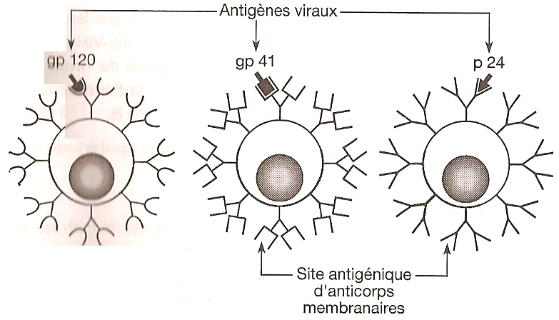

Chaque lymphocyte possède des récepteurs membranaires tous identiques. Ces récepteurs sont des anticorps membranaires. Ils ne diffèrent des anticorps solubles que parce qu’ils sont enchâssés dans la membrane du lymphocyte et donc non sécrétés. Ainsi, un lymphocyte B anti-GP41 possède environ 10 000 molécules d’anticorps identiques anti-GP41. Grâce à leurs anticorps, les lymphocytes B spécifiques des différents antigènes vont reconnaître la présence du virus dans les ganglions lymphatiques. Les lymphocytes B possédant notamment les récepteurs anti-GP120 et anti-GP41 vont se lier aux particules du virus. C’est le premier stade de la réaction immunitaire.
Dans l’organisme, avant l’infection par un virus, préexistent des lymphocytes B munis d’anticorps membranaires reconnaissant spécifiquement le virus impliqué et pouvant se lier aux particules virales.

III – La production des plasmocytes sécréteurs d’anticorps

La liaison par leurs anticorps membranaires des lymphocytes B spécifiques au virus produit leur activation. Celle-ci se traduit par une multiplication cellulaire qui engendre environ un millier de cellules à partir d’un seul lymphocyte activé : on parle d’amplification clonale. Une partie de ces cellules se différencient en plasmocytes alors que les autres forment le stock de lymphocytes B mémoire anti-virus (anti-VIH par exemple).
La différenciation en plasmocytes se caractérise par un développement considérable des organites cellulaires assurant la synthèse des protéines : réticulum endoplasmique et ribosomes.
Dans les plasmocytes, les gènes codant pour les chaînes lourdes et légères des anticorps sont fortement exprimés. Ce sont des machines à sécréter des anticorps. Les anticorps sécrétés ont la même spécificité que les anticorps membranaires des lymphocytes B spécifiques mobilisés (anti-VIH par exemple).
A partir d’un lymphocyte B ayant reconnu un antigène du virus, se forment un grand nombre de plasmocytes sécrétant des anticorps de même spécificité que l’anticorps membranaire du lymphocyte B.

IV – Les rôles des anticorps

La propriété fondamentale d’une molécule d’anticorps est de reconnaître et de se lier à l’antigène grâce à ses deux sites de reconnaissance.
Un virus peut parasiter des cellules grâce à ses protéines de surface qui reconnaissent et se lient spécifiquement à des molécules membranaires des cellules cibles. Ainsi, grâce à ses protéines GP120 et GP41, le virus VIH peut se lier aux protéines CD4 des lymphocytes T4. Cela déclenche une série d’évènements qui permettent l’entrée du virus dans le lymphocyte T4. En se liant aux molécules GP120 et GP41 du virus, les anticorps anti-GP120 et anti-GP41 empêchent le contact entre une particule virale et un lymphocyte T4 : on dit qu’ils neutralisent le virus. Pour tout virus les anticorps limitent l’infection des cellules cibles. En revanche, ils sont sans action sur le virus à l’intérieur de la cellule parasitée.
Les anticorps anti-VIH se liant aux particules virales forment des complexes immuns. Dans la région constante des chaînes lourdes des molécules d’anticorps, existe un site qui se lie spécifiquement à un récepteur membranaire présent sur les cellules phagocytaires, polynucléaires et macrophages. De cette façon, les complexes immuns se fixent à ces cellules et sont phagocytés.
Les anticorps agissent uniquement dans le milieu extracellulaire en neutralisant les virus et en facilitant leur élimination par les cellules phagocytaires.

Le schéma résume les phases conduisant à la séropositivité lors d’une infection virale.

Bilan :
